Копия свидетельства о государственной аккредитации
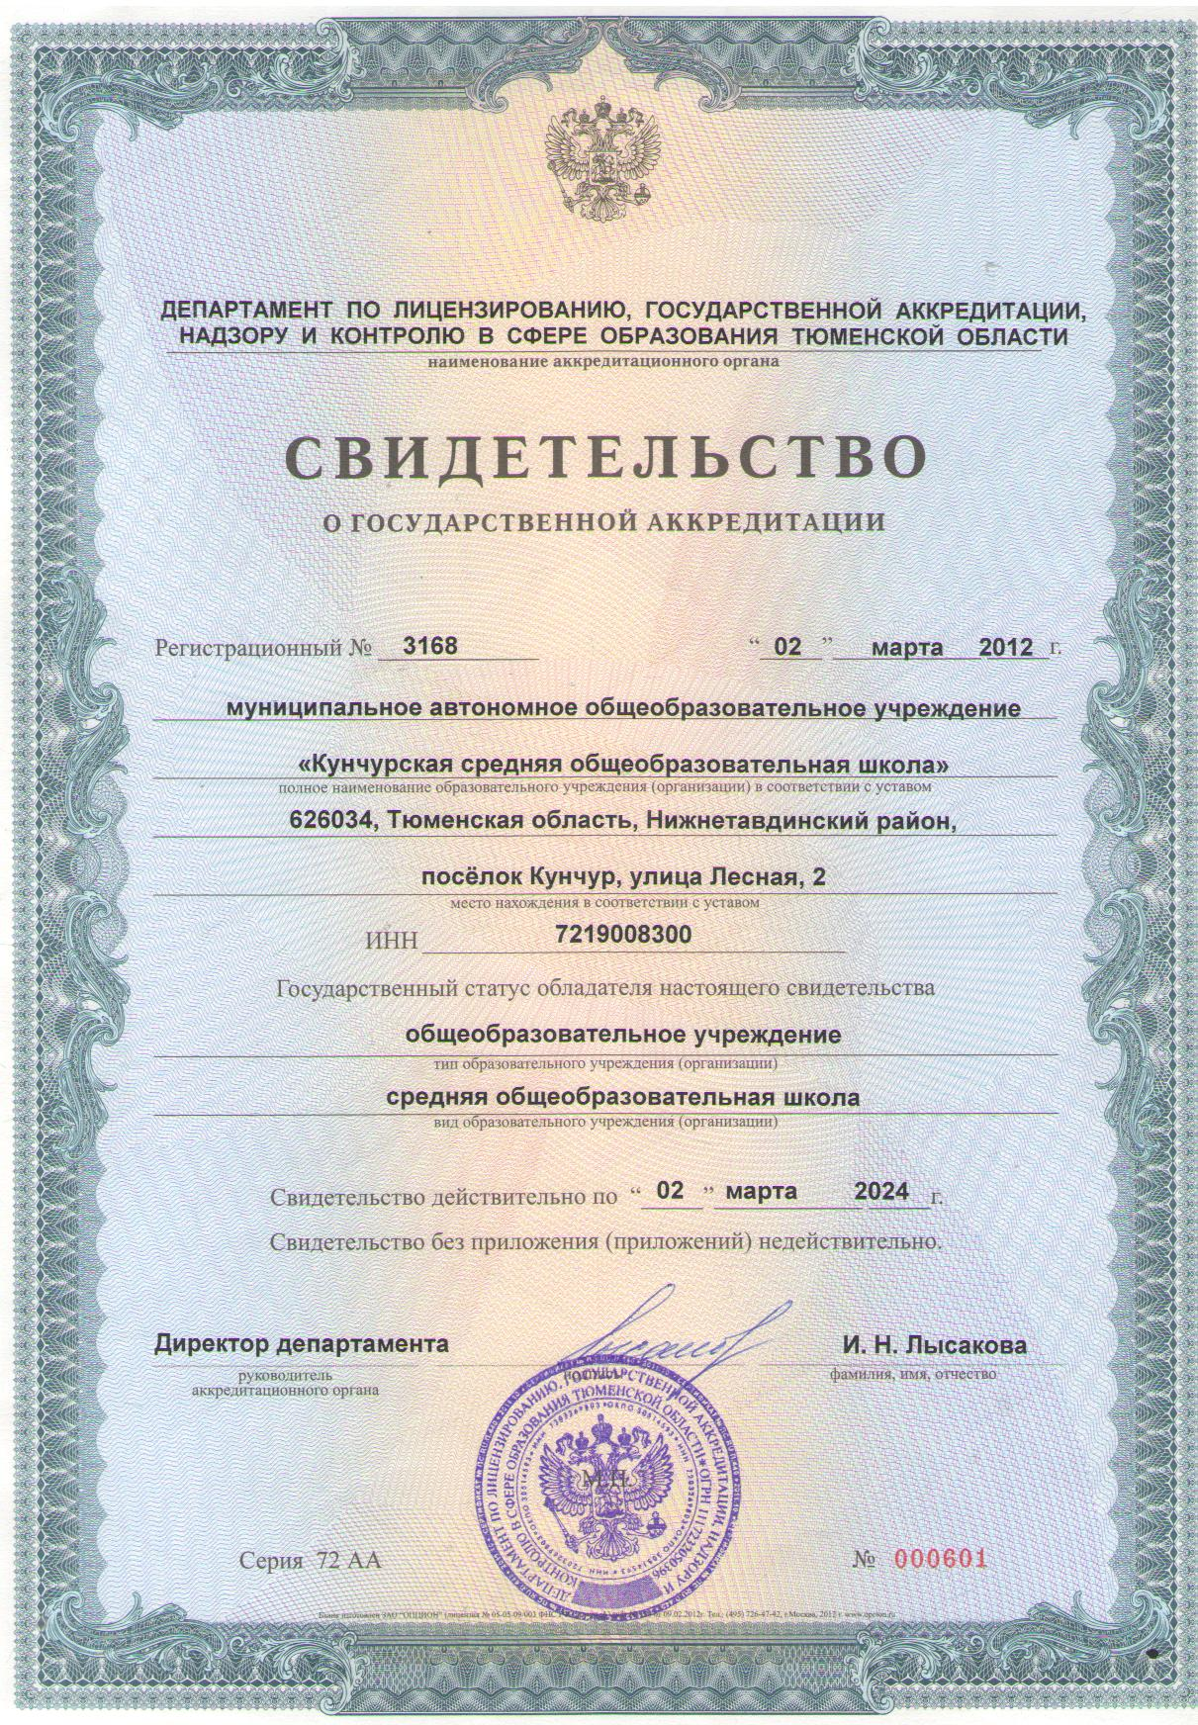
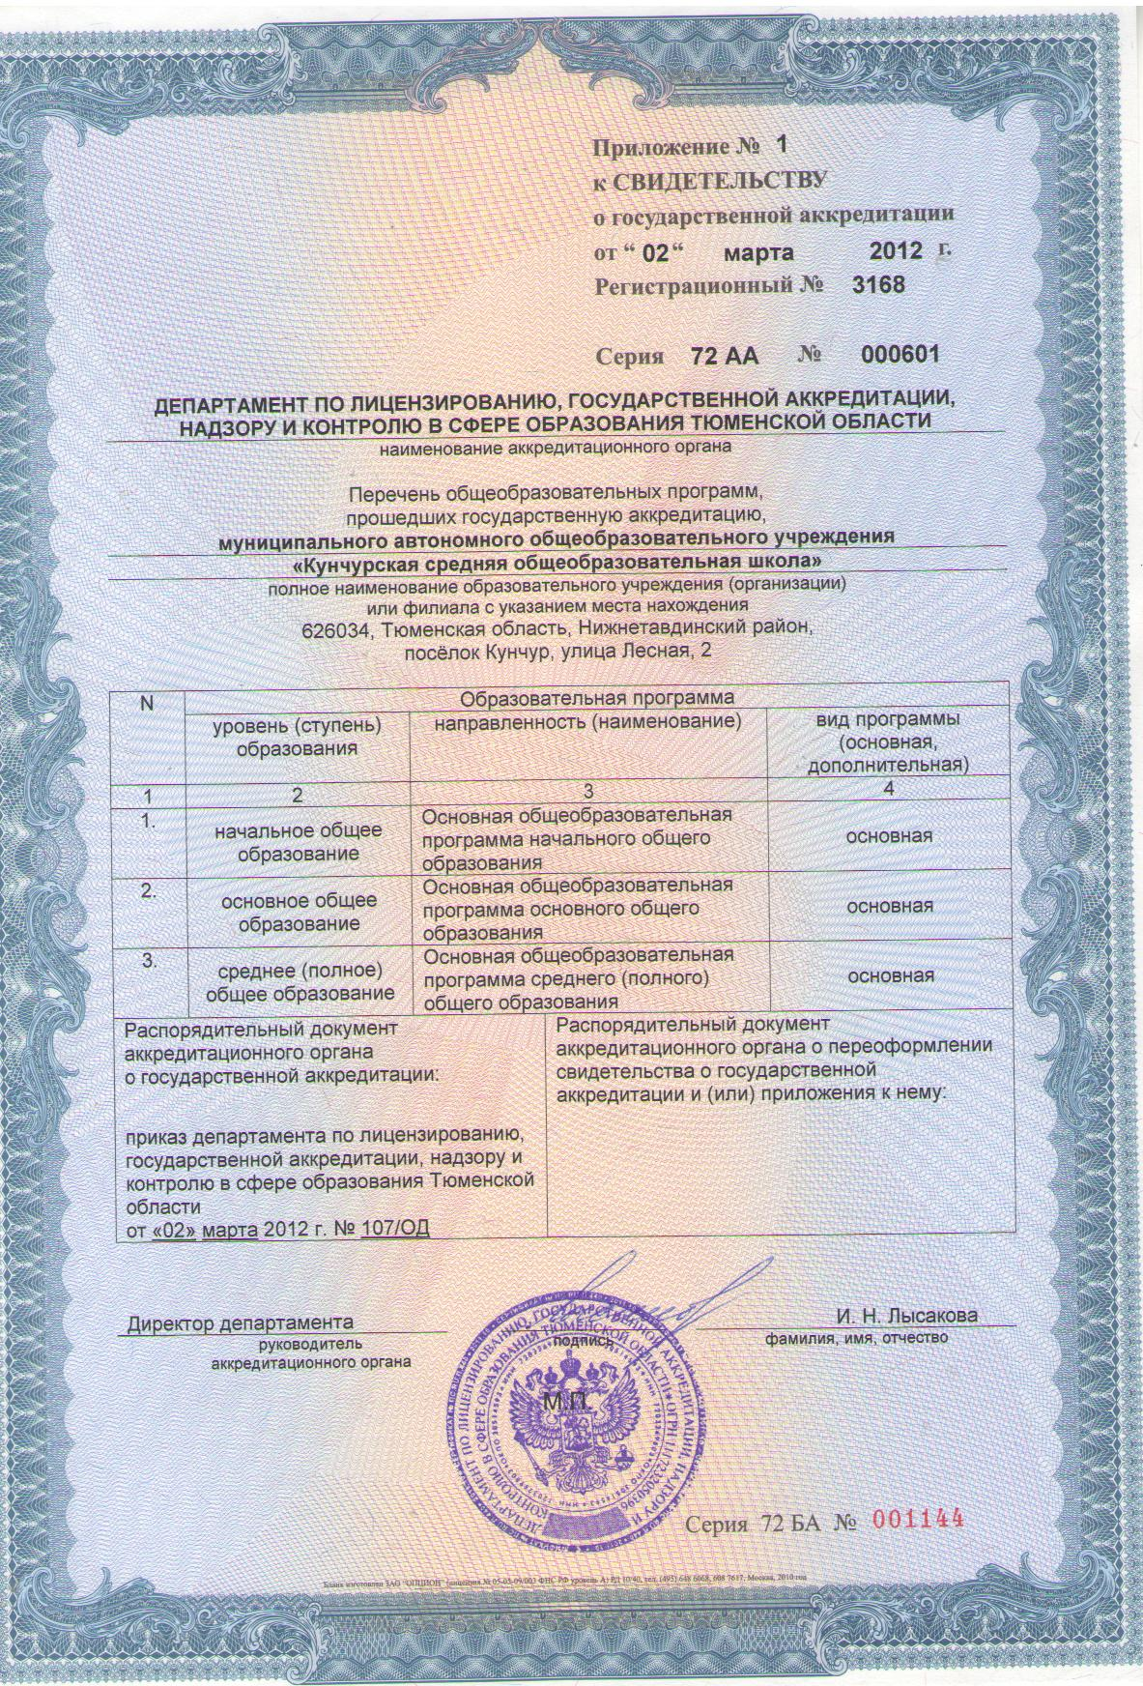
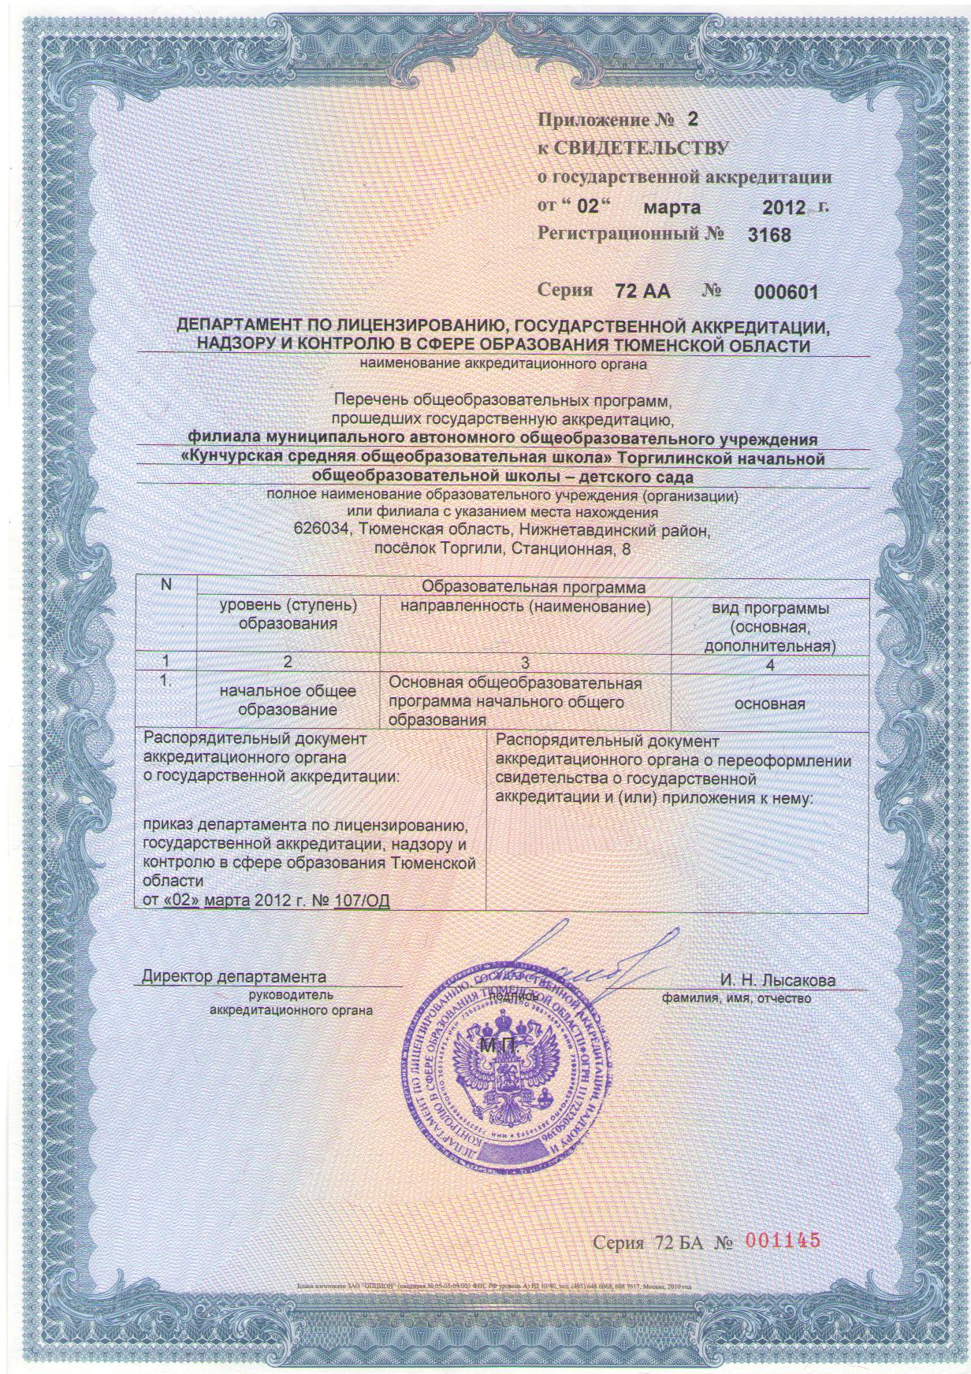

Для решения основных задач общеобразовательное учреждение реализует следующие образовательные программы:
- общеобразовательную программу дошкольного образования;
- общеобразовательные программы начального общего, основного общего и среднего (полного) общего образования на основе федеральных государственных образовательных стандартов и примерных учебных программ, курсов, дисциплин, обеспечивающих возможность дополнительной (углубленной) подготовки по одному или нескольким предметам;
- специальные (коррекционные) программы для обучающихся с ограниченными возможностями здоровья, с учетом особенностей психофизического развития и воможностей обучающихся.

